EK -1
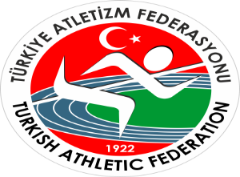
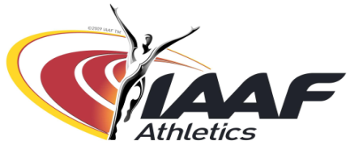
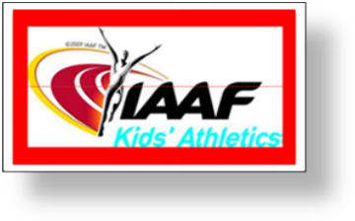

TÜRKİYE ATLETİZM FEDERASYONU
IAAF ÇOCUK ATLETİZMİ ANTRENÖR EĞİTİM SEMİNER PROGRAMI
ERZİNCAN ÜNİVERSİTESİ BEDEN EĞİTİMİ VE SPOR YÜKSEKOKULU MÜDÜRLÜĞÜ
15-16 NİSAN 2016

SAAT | PROGRAM
15 NİSAN 2016 CUMA (1.GÜN)
08.30-09.30 | AÇILIŞ  Sporda Çocuklara Psikolojik Yaklaşım | Necdet AYAZ IAAF Çocuk Atletizmi Türkiye Koordinatörü  Uzm. Psiko. Danışm. Özden BİLGİN
09.30-09.45 | ARA
09.45-12.00 | * Çocuk Atletizmine Giriş  * Çocuk Atletizmi Programı ve Okullar  * Çocuk Atletizmi Organizasyon Yapısı  ve Örnek Uygulama Modeli | Yrd. Doç. Dr. Ercan HASLOFÇA IAAF CECS 1 Eğitmeni
12.00-13.30 | ÖĞLEN ARASI
13.30-15.30 | * Uygulama Hazırlığı Kursiyerler  * Uygulama (7-12 Yaş Grubu Çocuklara | Yrd. Doç. Dr. Ercan HASLOFÇA IAAF CECS 1 Eğitmeni
15.30-15.45 | ARA
15.45- 16.300 | “Y” nesli ve Çocuğun Gelişiminde  Duyarlı Evreler | Yrd. Doç. Dr. Ercan HASLOFÇA IAAF CECS 1 Eğitmeni
16 NİSAN CUMARTESİ 2016 (2.GÜN)
10.30-11.30 | Madde Bağımlılığı ve Çocuklar | Prof. Dr. Kadirhan SUNGUROĞLU
11.30- 13.30 | ARA
13.30-15.30 | Fair-Play  “Geçmişine Değer Vermeyenler  Geleceklerine Yön Veremezler”  Sloganı doğrultusunda,  “ESKİMEYEN DEĞERLERİMİZ” in  Tanıtım töreni ve ödüllendirilmeleri,  Sertifika Dağıtım Töreni | Haldun DOMAÇ  8 kişi  Fatih ÇİNTİMAR Atletizm Federasyonu Başkanı  Necdet AYAZ IAAF Çocuk Atletizmi Türkiye Koordinatörü

